NAT（网络地址转换）概述
NAT作用：通过将内部网络的私有IP地址翻译成全球唯一的公网IP地址，使内部网络可以连接到互联网等外部网络上
NTA优点：节省公有合法IP地址
处理地址重叠
安全性
NAT缺点：延迟增大
配置和维护的复杂性高
NAT实现方式：静态转换（服务器常用）
端口多路复用（PAT，一群主机使用一个外网地址）
NAT工作过程
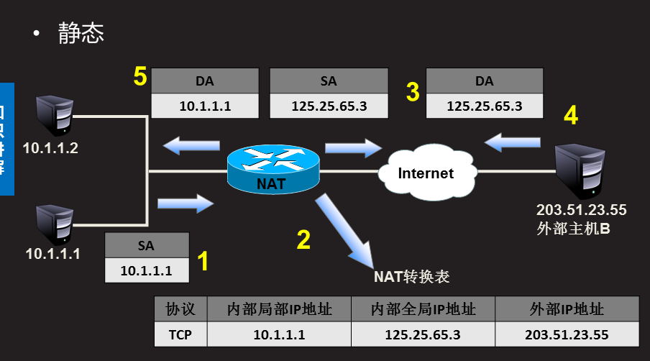
静态一对一，不可变
